Informe sobre programas de diagnóstico y monitoreo del PC
En este informe evaluaremos diferentes programas de diagnóstico y monitoreo de hardware y rendimiento del PC. Los dividiremos en tres categorías: información sobre el hardware, información y estado de los dispositivos, y rendimiento del PC.
Información sobre el hardware PC:
HWINFO Valoración: 9/10
Lo mejor: Ofrece una gran cantidad de información detallada sobre el hardware del PC. Incluye información sobre los sensores de temperatura, voltaje y velocidad de los ventiladores.
Lo peor: La interfaz puede resultar abrumadora para los usuarios no avanzados.

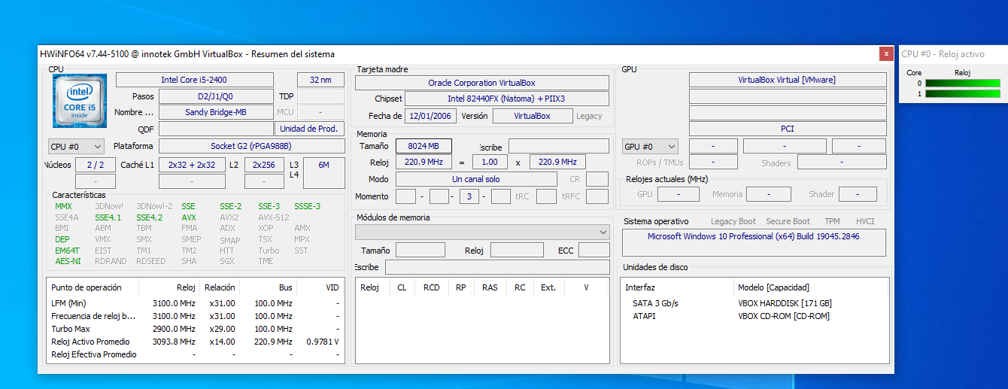
CPU-Z Valoración: 8/10
Lo mejor: Proporciona información detallada sobre el procesador, incluyendo la velocidad de reloj, la memoria caché y la arquitectura.
Lo peor: La información sobre otros componentes del PC es limitada.
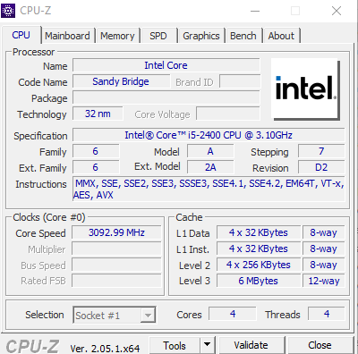

AIDA64 Valoración: 8/10
Lo mejor: Ofrece una gran cantidad de información sobre el hardware del PC, incluyendo la capacidad de monitorear los sensores de temperatura, voltaje y velocidad de los ventiladores.
Lo peor: La versión gratuita es limitada y la interfaz puede resultar complicada para los usuarios no avanzados.

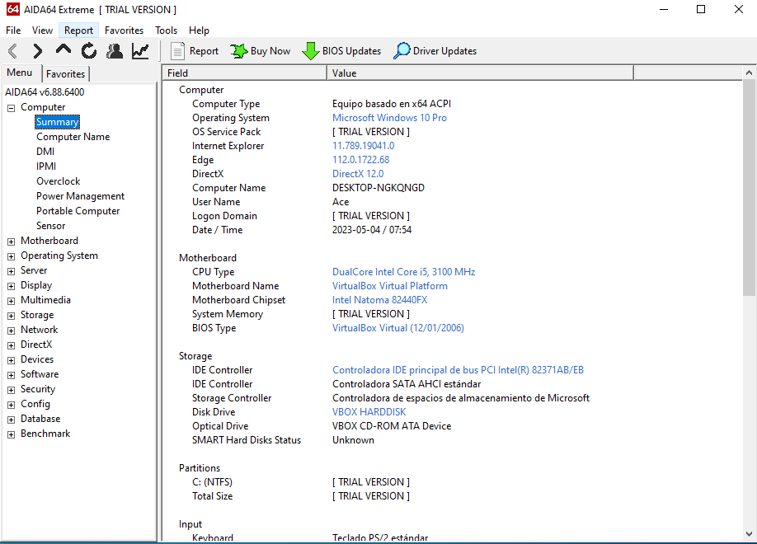
Speccy Valoración: 7/10
Lo mejor: Proporciona información detallada sobre los componentes del PC, incluyendo la temperatura y el uso de la CPU y la RAM.
Lo peor: La información sobre la placa base y otros componentes es limitada.
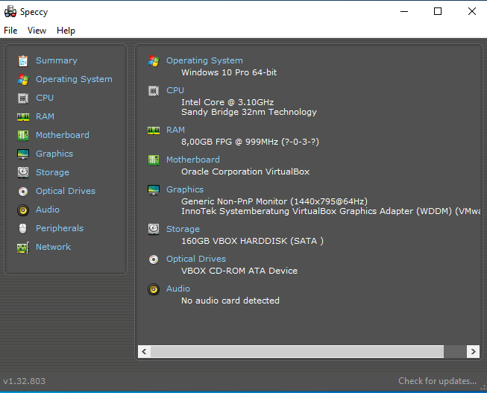

System Information for Windows (SIW) Valoración: 6/10
Lo mejor: Ofrece una gran cantidad de información sobre el hardware del PC, incluyendo información sobre la placa base y los dispositivos conectados.
Lo peor: La interfaz puede resultar confusa y la versión gratuita es limitada.

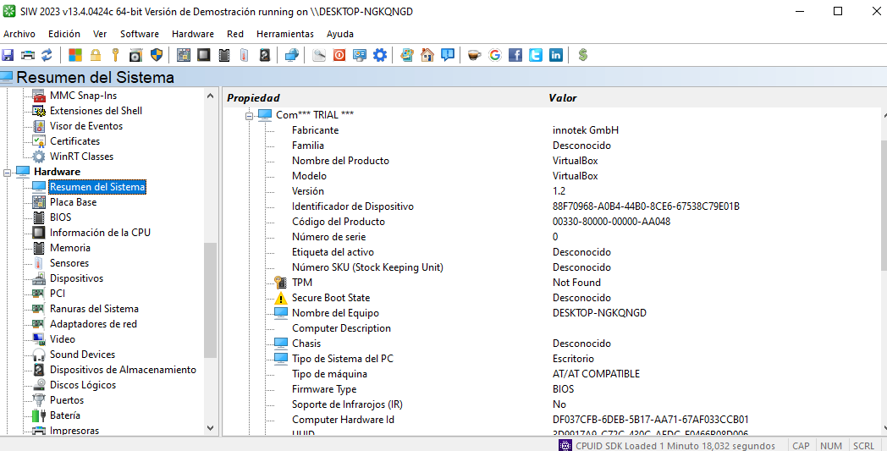
CrystalCPUID Valoración: 6/10
Lo mejor: Proporciona información detallada sobre el procesador, incluyendo la velocidad de reloj y la memoria caché. Tiene versiones distintas bastante curiosas.
Lo peor: La información sobre otros dispositivos de almacenamiento es limitada.
